Fuentes y metodología

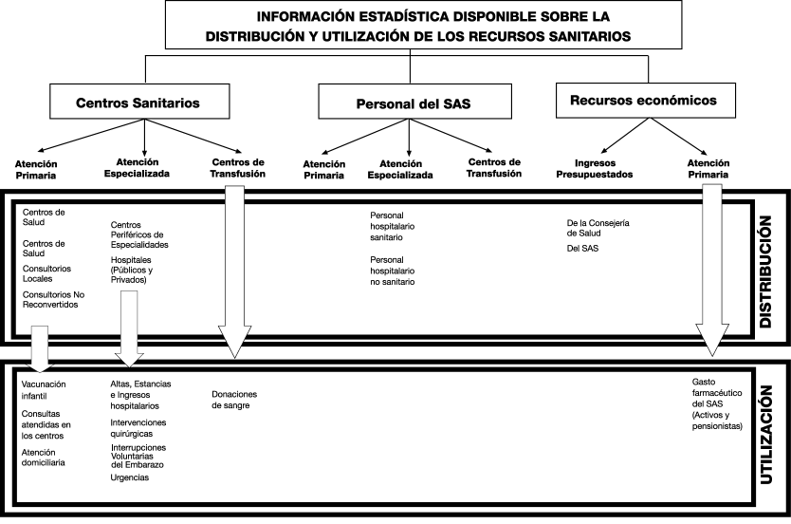

Estadística de actividad asistencial en atención primaria de Andalucía. Servicio Andaluz de Salud
Esta actividad proporciona información sobre los distintos tipos de actividad asistencial y promoción de la salud llevada a cabo en los distritos de atención primaria de salud de Andalucía. Asimismo ofrece datos sobre el número de profesionales en cada área y las actividades que estos realizan, dentro y fuera del centro sanitario.
La información de esta estadística se recaba principalmente del Sistema de Información para la Gestión de Atención Primaria (SIGAP), en el que se graban los datos recogidos en los centros asistenciales y en la dirección de los distritos sanitarios.

Estadística de actividad asistencial en atención especializada de Andalucía. Servicio Andaluz de Salud
Esta actividad proporciona información de todo el conjunto de hospitales dependientes y gestionados por el Servicio Andaluz de Salud y por las Empresas Públicas. Permite conocer el grado de utilización de los recursos, productividad y actividad asistencial de los hospitales y centros periféricos de especialidades.
Las dos fuentes de datos primarios utilizadas en esta estadística son:
Por un lado, el Sistema de información de libre elección de médico, especialista y hospital (L.E.M.E.H.).
Por otro, el Sistema de información interhospitales (INIHOS), que permite analizar la utilización por parte de la población de los recursos y servicios asistenciales, así como la productividad y rendimiento de los hospitales considerados.

Catálogo de hospitales de Andalucía. Consejería de Salud
La recogida de información se realiza mediante la explotación de la información contenida en el Sistema de Información de Centros y Establecimientos Sanitarios (SICESS), con el fin de obtener información sobre los recursos y establecimientos sanitarios con régimen de internado, tanto públicos como privados, de la red hospitalaria andaluza.
Para ello, se lleva a cabo un estudio de los centros hospitalarios que se encuentren en funcionamiento a 31 de diciembre del año de referencia y se facilita para cada uno de ellos la siguiente información: ubicación, finalidad asistencial, dependencia funcional, concierto, camas instaladas, alta tecnología existente, acreditación docente, y variables similares.

Estadística de establecimientos sanitarios con régimen de internado de Andalucía. Consejería de Salud
Esta actividad recoge información de todos los establecimientos sanitarios con régimen de internado en la Comunidad Autónoma de Andalucía (hospitales), ya sean estos de gestión pública o privada. Precisamente por esto último constituye una fuente de referencia obligada, por única, para la obtención de información de los centros hospitalarios de carácter privado.
Además de información sobre la actividad asistencial y docente en los centros hospitalarios, incluye datos relativos a los recursos materiales, humanos y económicos de los hospitales públicos y privados de Andalucía.
Concretamente, facilita la siguiente información de cada uno de ellos: dotación, personal, actividad asistencial en cada área hospitalaria, enfermos según régimen económico, gasto, ingresos y fuentes de financiación.

Estadística de prestación farmacéutica de Andalucía. Servicio Andaluz de Salud
Esta actividad suministra información sobre la prestación farmacéutica extrahospitalaria que el Servicio Andaluz de Salud ofrece a sus beneficiarios. Concretamente, presenta la evolución del gasto por receta prescrita según el asegurado, así como su incremento respecto a períodos de tiempo anteriores.

Estadística de vacunaciones de Andalucía. Consejería de Salud
Esta actividad permite determinar el estado vacunal de Andalucía, con relación a la cobertura y los recursos disponibles, al ofrecer datos sobre las variables edad, captación, primovacunación, vacunación completa y vacunación escolar.

Estadística de interrupción voluntaria del embarazo en Andalucía. Consejería de Salud
A través de esta estadística, la Consejería de Salud proporciona información que permite elaborar el perfil sociodemográfico de las mujeres que realizan interrupciones voluntarias del embarazo.
Algunos de los datos que se ofrecen en este estudio son los relativos a la convivencia con la pareja, nivel de instrucción y situación laboral de la afectada, ingresos económicos, número de hijos, abortos voluntarios anteriores, semanas de gestación, motivo de la interrupción, entre otros.

Estadística de enfermedades transmisibles en Andalucía. Consejería de Salud
Su objetivo es facilitar información sobre un conjunto de enfermedades cuya incidencia debe ser por ley comunicada por los médicos en ejercicio a las autoridades sanitarias (Enfermedades de Declaración Obligatoria, EDO), con el fin de identificar e investigar lo más pronto posibles problemas de salud y sus factores contribuyentes, así como su distribución, tendencias y características de la población afectada en nuestra Comunidad Autónoma.
Desde el año 1997, la declaración de los casos por parte de los médicos, además de numérica, debe ser nominal, es decir, identificada con los datos personales del paciente. Esta circunstancia puede haber ocasionado variaciones significativas en el número de casos declarados a partir de dicho año.

Estadísticas de mortalidad de Andalucía. IECA
La información que se presenta sobre la mortalidad y las causas de muerte en Andalucía procede de las estadísticas que, a partir del Registro de Mortalidad, elaboran conjuntamente el Instituto de Estadística y Cartografía de Andalucía y la Consejería de Salud.
Las Estadísticas de mortalidad que publica el IECA se plasman en las siguientes publicaciones periódicas:
- Estadísticas de mortalidad en Andalucía, informe trimestral que suministra una serie de tablas de defunciones por causa de muerte, grupo de edad y sexo, y provincia de residencia. La principal virtud de esta publicación es su actualidad dada la posibilidad de distribución de los datos unos pocos meses después de su registro.
- Defunciones en Andalucía, que facilita información definitiva y más detallada sobre el conjunto de las defunciones ocurridas durante un año en Andalucía tabuladas por residencia y causa de muerte. En esta publicación priman los niveles de detalle y desagregación frente a los de actualidad y rapidez.

Otras fuentes
- Servicio Andaluz de Salud. Conjunto Mínimo Básico de Datos al Alta Hospitalaria (CMBDA).
- Consejería de Salud. Memoria estadística anual.
- Servicio Andaluz de Salud. Memoria anual.
- IECA. Movimiento Natural de la Población (MNP).
- INE. Movimiento Natural de la Población (MNP).
- INE. Estadística de profesionales sanitarios colegiados.

Conceptos y definiciones

5.1. Recursos sanitarios y su distribución

Centros asistenciales del servicio andaluz de salud
Incluye todos aquellos centros en los que el Servicio Andaluz de Salud presta atención sanitaria a la población.
- Atención primaria: es el primer nivel de los cuidados sanitarios. Integra la asistencia preventiva, curativa, rehabilitadora y de promoción de la salud. Existen distintos tipos de centros de atención primaria según el nivel de atención que se preste y según el tamaño del municipio donde se ubiquen.
- Atención especializada: ofrece a la población los medios técnicos y humanos de diagnóstico, tratamiento y rehabilitación adecuados que, por su especialización o características, no pueden resolverse en el nivel de la atención primaria. Los centros en los que se ofrece atención especializada pueden ser de tipo ambulatorio (centros periféricos de especialidades) o en régimen de internado (hospitales).

Centros hospitalarios
Al proceder de diversas fuentes, la información sobre los hospitales es distinta si ésta se refiere exclusivamente a centros del Sistema Sanitario Público de Andalucía, que integra al Servicio Andaluz de Salud y a las Empresas Públicas de la Consejería de Salud, o si incluye todos los centros públicos y privados de la Comunidad Autónoma andaluza.
Del mismo modo, cabe reseñar que los distintos conceptos a que se hace referencia en las tablas de este capítulo (camas, altas, ingresos, estancias) pueden ser diferentes según la fuente de información utilizada, y por ello los datos no siempre coinciden entre sí.
Así por ejemplo, si tomamos como fuente el Catálogo andaluz de hospitales se entiende por Camas instaladas aquellas que, a 31 de diciembre del año en estudio, constituyen la dotación fija del hospital y que están a disposición de ser usadas, aunque algunas de ellas puedan, por diversas razones, no estar en servicio en esa fecha. Las camas que aquí se contabilizan son las destinadas a la atención continuada de pacientes ingresados, incluyendo las incubadoras fijas, así como las destinadas a cuidados especiales: intensivos, coronarios, quemados, etc. Por el contrario, no se incluyen como camas las destinadas a observación en el servicio de urgencia, las de acompañante, las de personal del establecimiento sanitario, las utilizadas para hemodiálisis ambulatoria o exploraciones especiales, ni las cunas de los recién nacidos sanos.
Si la fuente utilizada es la Estadística de establecimientos sanitarios con régimen de internado, se habla de Camas en funcionamiento, y se entiende por tales la dotación de camas que haya estado efectivamente funcionando durante el año, considerando el promedio anual de las que hayan estado en servicio.
Entre los centros hospitalarios del Servicio Andaluz de Salud se incluyen los complejos hospitalarios, que están formados por varios hospitales y que se contabilizan como un solo centro. Dichos complejos son:

Almería
"Complejo hospitalario de especialidades Torrecárdenas":
- Hospital Torrecárdenas.
- Hospital Provincial.
- Hospital Cruz Roja de Almería.

Cádiz
"Área de Gestión Sanitaria Campo de Gibraltar":
- Complejo hospitalario Punta de Europa.
- Hospital de la Línea de la Concepción.

Córdoba
"Complejo hospitalario regional Reina Sofía":
- Hospital Reina Sofía.
- Hospital Materno-Infantil.
- Hospital Los Morales.
- Hospital Provincial de Córdoba.

Granada
"Complejo hospitalario regional Virgen de las Nieves":
- Hospital Universitario Virgen de las Nieves.
- Hospital San Juan de Dios.
- Comunidad Terapéutica Área Norte.

Huelva
"Complejo hospitalario de especialidades Juan Ramón Jiménez":
- Hospital General Juan Ramón Jiménez.
- Hospital Vázquez Díaz.

Jaén
"Complejo hospitalario Ciudad de Jaén":
- Hospital Universitario Doctor Sagaz.
- Hospital Universitario Materno-Infantil.
- Hospital Universitario Neurotraumatológico.
  - Hospital Universitario medico-quirúrgico.

Málaga
"Complejo hospitalario de especialidades Virgen de la Victoria":
- Hospital Virgen de la Victoria.
- Hospital de Torremolinos.
"Complejo hospitalario regional Carlos Haya":
- Hospital General de Málaga.
- Hospital Materno-Infantil.
- Hospital Ciudad Jardín.
- Hospital Civil.

Sevilla
"Complejo hospitalario regional Virgen Macarena":
- Hospital Virgen Macarena.
- Hospital San Lázaro.
"Complejo hospitalario de especialidades Virgen de Valme":
- Hospital Nuestra Señora de Valme.
- Hospital de El Tomillar.
"Complejo hospitalario regional Virgen del Rocío"
- Hospital Virgen del Rocío.
- Hospital Duques del Infantado.

5.2 Utilización de los recursos sanitarios

Consultas atendidas en los centros de atención primaria
Incluye las consultas a demanda y las programadas. Consultas a demanda son las generadas a iniciativa del propio usuario, ya sean clínicas o administrativas, así como las consultas de urgencias realizadas en horario de visita, excluyéndose las realizadas en horario de atención continuada. Por Consultas programadas se entiende las de todos los programas de salud existentes en el distrito, y las derivadas de protocolos que respondan a este mismo esquema, concertadas previa cita y que se registran en la historia.

Atención domiciliaria
Son las consultas que se producen fuera del centro (en el domicilio de los pacientes, escuelas, residencias, etc.) por aviso o visita derivada de un protocolo de programación.

Ingresos hospitalarios
Número de pacientes que fueron ingresados en los establecimientos sanitarios durante el año. No se incluyen los recién nacidos sanos.

Estancias
Se entiende que ha tenido lugar una estancia cuando el paciente ingresado ha realizado una pernoctación y, además, ha permanecido el tiempo en el que transcurre una comida principal (almuerzo o cena).
La cifra de estancias hace referencia a la suma anual de los censos diarios de enfermos hospitalizados. Los recién nacidos sanos no se incluyen en el censo diario de enfermos.

Altas hospitalarias
Es el número de pacientes que han tenido al menos una estancia y son dados de alta en el hospital durante el año, ya sea por curación o mejoría, traslado a otros hospitales, fallecimiento y otras causas.

5.3 Estado de salud de la población

Enfermedades de Declaración Obligatoria (EDO)
Todas aquellas que tienen que ser notificadas a los servicios sanitarios cuando son diagnosticadas por el profesional. Incluyen enfermedades infantiles, infecciosas, contagio por alimentos, enfermedades de transmisión sexual, contagio por animales, etc., y otras que requieren la rápida instauración de medidas sanitarias en caso de que se produzcan. Desde el 1 de enero de 1997 todos los casos de EDO tienen que declararse nominalmente.

Años potenciales de vida perdidos (APVP)
Es un indicador de muerte prematura que permite estimar el número de años que hubieran podido vivir las personas fallecidas en un periodo determinado. Se calcula sobre la base de la edad de fallecimiento de cada una de las personas, y se aplica sólo para el rango de población comprendido entre 1 y 70 años.

